资源与环境工程学院

2026-2027学年（2026级） 应用化学专业+微电子化工招生简章
一、 “专业+”简介
“应用化学+微电子化工”是依托应用化学专业设置，根据浦东新区的发展方向、应用化学专业办学定位以及市场需求，所开设的一个融合了化学、化工、材料科学和微电子学等多学科领域的交叉方向。它主要致力于研究和开发在微电子制造过程中所需的各类化学材料和化工工艺，以满足集成电路、半导体器件等微电子产业对高性能、高纯度、高精度化学品和工艺的需求。本方向旨在培养微电子化工领域的复合型技术人才，拓宽专业学生的就业方向。通过2.0年时间修读完《湿电子化学品》、《半导体材料》、《功能胶黏剂》、《液晶化学》等课程，具备从事半导体行业相关的化学化工基础知识与技能。
- 培养目标
培养具有扎实的化学化工基础和微电子化工专业知识，在微电子制造企业从事电子化学品的研发、生产和质量控制工作；在半导体芯片厂参与工艺改进和质量提升；在科研机构进行微电子化工领域的前沿研究；在相关的检测机构和环保部门从事分析检测和环境保护等工作的高级复合型人才。
- 培养要求

1、知识方面：

（1）了解微电子化工行业的发展现状；

（2）掌握电子化学品、湿电子化学品、半导体材料的专业基础知识；

（3）掌握胶黏剂领域的专业基础知识；

（4）掌握液晶化学领域的专业基础知识；

（5）掌握电子化学品检验、评价等方面的专业基础知识。

2、能力与素质方面；

（1）具备一定的微电子化工产品检验、开发能力；

（2）具备微电子化工品的生产管理、质量检验及系统综合等研究能力；

（3）具有本领域新技术、新工艺、新产品的研究、创新及团队协作能力；

（4）具有坚定的理想信念、 深厚的爱国情感和中华民族自豪感；

（5）具有劳模精神、劳动精神、工匠精神，热爱劳动人民，珍惜劳动成果；
- 招生对象及条件
（1）应用化学专业本科二年级及以上学生，需满足已修读课程平均学分绩点在2.0（含）以上，补考或重修后无不及格课程；
（2）报名后经考核，择优录取。
（3）招生人数：20人。
- 学制及证书授予
（1）学制：2.0 年
（2）成绩单独管理，不计入主修专业成绩单。学生在本科毕业或结业离校前，修完本微专业培养方案规定的课程，且成绩全部合格，予以颁发“应用化学+微电子化工”结业证书。
- 学费

按照我校相关规定统一执行。
- 教学团队介绍


马恩，资源与环境工程学院应用化学系，副教授，上海交通大学环境科学与工程专业，博士。研究方向：1.电子废物与新能源固废的无害化与资源化；2.人工智能在固废资源化领域的应用

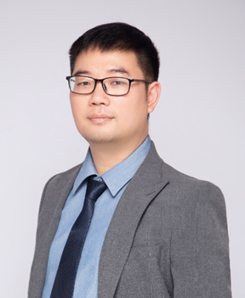

徐利军，资源与环境工程学院应用化学系，副教授，中国科学院上海有机化学研究所有机化学专业，博士。研究方向：1. 化妆品功效原料分子开发；2. 退役动力电池资源化；3. 多孔材料与催化化学。

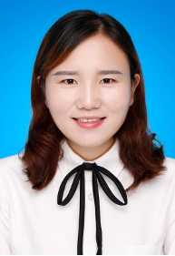

刘倩，上海第二工业大学资源与环境工程学院应用化学系讲师，东北大学有色金属冶金专业，博士。研究方向：1.微生物冶金；2.生物电化学；3.微生物质材料制备

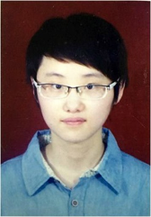

彭圣娟，上海第二工业大学资源与环境工程学院应用化学系讲师，山东大学微生物学专业，博士。研究方向：1. 环境微生物学；2.塑料生物降解

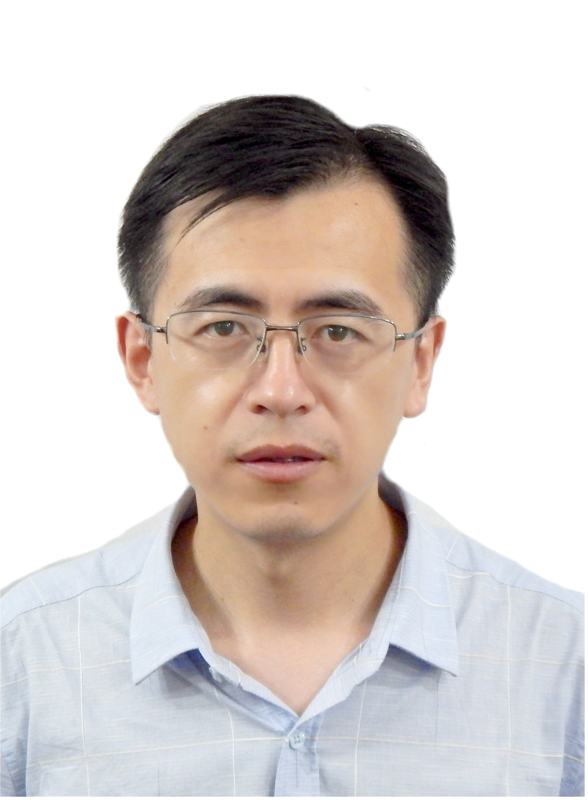

孙德立，上海第二工业大学资源与环境工程学院应用化学系讲师，同济大学大学化学专业，博士。研究方向：1. 基于过渡金属催化的偶联反应；2. 绿色有机反应；3. 功能有机分子的合成及应用

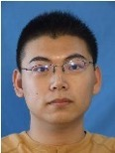

高崑淇，上海第二工业大学资源与环境工程学院应用化学系讲师，哈尔滨工业大学 化学工程与技术专业，博士。研究方向：1.分子结构和性质及化学键的理论研究；2.化学反应理论研究和机理推演；3.分子动力学模拟

- 报名及咨询
- 线上报名：联系人徐老师，QQ1797602316，QQ群189145236，邮箱：xulj@sspu.edu.cn
报名截止日期：2026年9月18日
（2）线下咨询地点：资源与环境工程学院楼26#303室
（3）拟录取时间与公布方式：学院官网公布

- 教学计划与课程简介
- 教学计划
序号 | 课程名称 | 学分 | 学时数 |  |  | 授课方式（混合、线下） | 开课  学期 | 考核方式
序号 | 课程名称 | 学分 | 总学时 | 理论  学时 | 实践  学时 | 授课方式（混合、线下） | 开课  学期 | 考核方式
1 | 湿电子化学品 | 2 | 32 | 32 |  | 混合 | 第1学年（秋） | 考查
2 | 半导体材料 | 2 | 32 | 32 |  | 混合 | 第1学年（春） | 考查
3 | 功能胶黏剂 | 2 | 32 | 32 |  | 混合 | 第2学年（春） | 考查
4 | 液晶化学 | 2 | 32 | 32 |  | 混合 | 第2学年（春） | 考查
 | 合计 | 8 | 128 | 128 |  | - | -

（2）课程简介
课程  简介 | 课程1：湿电子化学品课程是一门专注于介绍和深入研究在电子工业中广泛应用的湿态化学制品的专业课程。课程涵盖了湿电子化学品的特性、制备、应用、质量控制以及相关的环保和安全问题。使学生熟悉湿电子化学品的分类、特性和主要应用领域。掌握湿电子化学品的制备方法和工艺流程。理解湿电子化学品的质量标准和检测方法，能够进行质量分析和控制
课程  简介 | 课程2：半导体材料课程的主要介绍半导体晶体生长方面的基础理论知识，初步理解单晶材料生长、制备方法以及常用的锗、硅、化合物半导体材料的基本性质等相关知识。通过本课程的学习，理解半导体材料的相关知识。
课程  简介 | 课程3：功能胶粘剂是一门多学科性的交叉学科。它是在有机化学、高分子化学、材料表面与界面化学等学科的基础上发展起来的一门技术科学。本课程是介绍胶粘剂的制备、性质及其应用，以及粘接的原理。为学生以后独立从事科研和指导生产打下基础。
课程  简介 | 课程4：液晶化学主要介绍了液晶的分子结构与性质、物理性质及其设计、合成、测定方法等内容，介绍液晶在显示领域的具体应用和液晶化学的最新研究成果。让学生在微电子、化学传感器、光学器件、智能材料等设计液晶领域方面有相关的理论基础。

